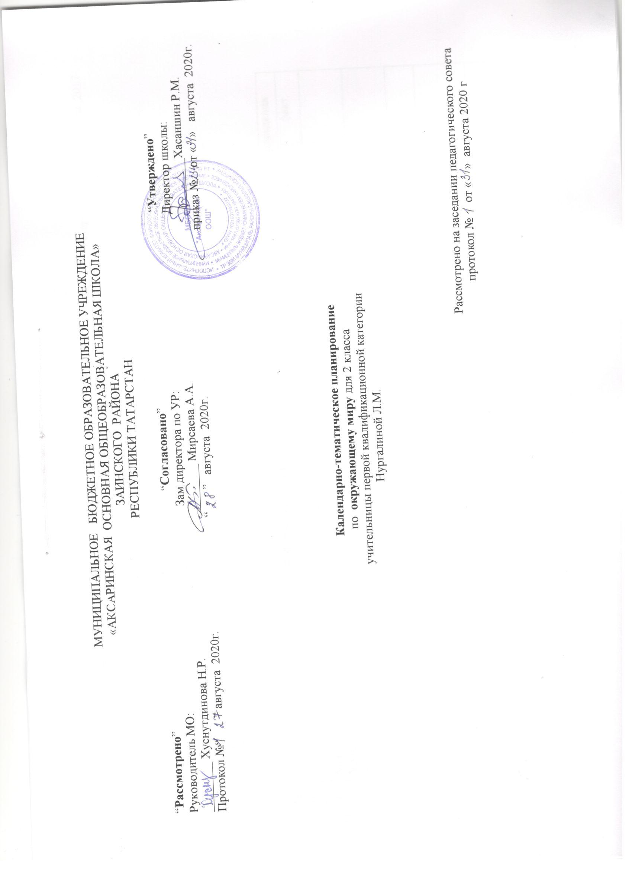
МУНИЦИПАЛЬНОЕ БЮДЖЕТНОЕ ОБРАЗОВАТЕЛЬНОЕ УЧРЕЖДЕНИЕ
«АКСАРИНСКАЯ ОСНОВНАЯ ОБЩЕОБРАЗОВАТЕЛЬНАЯ ШКОЛА»
ЗАИНСКОГО РАЙОНА
РЕСПУБЛИКИ ТАТАРСТАН

“Рассмотрено”  Руководитель МО:  ________ Хуснутдинова Н.Р.  Протокол №“ ” августа 2020г. | “Согласовано”  Зам директора по УР:  ________ Мирсаева А.А.  “ ” августа 2020г. | “Утверждено”  Директор школы:  ________Хасаншин Р.М.  приказ № от « » августа 2020г.  .

Календарно-тематическое планирование
по окружающему миру для 2 класса
учительницы первой квалификационной категории
Нургалиной Л.М.

Рассмотрено на заседании педагогического совета
протокол № от « » августа 2020 г

А. Плешаков , М.Ю.Новицкая,Җ.А.Хөсәенов Әйләнә -тирә дөнья . 1,2 кисәк. 2 класс, М.: Просвещение, К.:Татарстан китап нәшрияты ,2017

№  п/п | Раздел | Количество  часов
1. | Вселенная, время, календарь | 14 ч
2. | Осень | 18 ч
3. | Зима | 16ч
4. | Весна и лето | 20 ч
 | Итого | 68 ч
№ уро  ка | Тема урока, тип урока | кол-во час. | Дата проведения
№ уро  ка | Тема урока, тип урока | кол-во час. | план | факт.
1 | Мы - союз народов России.  Урок изучения нового.  Без-Россия халыклары берлеге | 1 | 03.09
2 | Мы - жители Вселенной.  Урок изучения нового.  Без-галәмдә яшәүчеләр | 1 | 04.09
3 | Наш «космический корабль-Земля» Урок изучения нового. Практическая работа с компасом  Безнең “космик корабль”-Җир | 1 | 10.09
4 | Экскурсия «Что нас окружает?»  Урок совершенствования новых знаний  Табигатькә экскурсия.»Безненәрсә чолгап алган?” | 1 | 11.09
5 | Время.  Вакыт | 1 | 17.09
6. | Сутки и неделя.  Тәүлекләр һәм атна | 1 | 18.09
7. | Месяц и год.  Айһәм ел | 1 | 24.09
8. | Времена года.  Ел фасыллары | 1 | 25.09
9 | Погода.  Һава торышы | 1 | 01.10
10 | Календарь – хранитель времени, страж памяти.  Календарь-вакыт һәм хәтер сакчысы | 1 | 02.10
11 | Красные дни календаря.  Календарьның кызыл көннәре | 1 | 08.10
12 | Народный календарь.  Халык календаре. | 1 | 09.10
13 | Экологический календарь.  Экологик календарь. | 1 | 15.10
14 | Тест по теме «Вселенная, время, календарь»  Урок проверки, оценки и коррекции знаний  “Галәм,вакыт, календарь” темасына тест. | 1 | 16.10
15 | Осенние месяцы.  Көзге айлар | 1 | 22.10
16 | Осень в неживой природе  Урок-экскурсия.  Терек булмаган табигатьтә көз | 1 | 23.10
17 | Народные праздники в пору осеннего равноденствия.  Көзге чорда халык бәйрәмнәре | 1 | 29.10
18 | Звёздное небо осенью.  Йолдызлы күк көз көне | 1 | 30.11
19 | Трава у нашего дома.  Безнең өй янындагы үлән | 1 | 12.11
20 | Старинная женская работа.  Элекке заманда хатын-кыз эше | 1 | 13.11
21 | Деревья и кустарники осенью. Урок обобщения и систематизации знаний  Агачлар һәм куаклар көз көне. | 1 | 19.11
22 | Чудесные цветники осенью. Урок  закрепления изученного  Көз көнендәге искиткеч чәчәклекләр | 1 | 20.11
23 | Проверочная работа  «Признаки осени» Урок проверки, оценки и коррекции знаний. | 1 | 26.11
24 | Грибы.  Гөмбәләр | 1 | 27.11
25 | Шестиногие и восьминогие.  Урок обобщения и систематизации знаний. Алтыаяклылар һәм сигезаяклылар | 1 | 03.12
26 | Птичьи секреты  Кошларның серләре. | 1 | 04.12
27 | Как разные животные готовятся к зиме.  Төрле хайваннар кышка ничек әзерләнәләр | 1 | 10.12
28 | Невидимые нити в осеннем лесу.  Көзге урманда күзгә күренмәс җепләр | 1 | 11.12
29 | Осенний труд.  Көзге хезмәт | 1 | 17.12
30 | Будь здоров!  Сәламәт бул! | 1 | 18.12
31 | Охрана природыосенью.  Көз көне табигатьнесаклау. | 1 | 24.12
32 | Тест по теме «Осень» Урок проверки, оценки и коррекции знаний.  “Көз ”темасына тест. | 1 | 25.01
33 | Зимние месяцы  Кышкы айлар | 1 | 14.01
34 | Зима-время науки и сказок.  Урок обобщения и систематизации знаний. Кыш-фән һәм әкият вакыты. | 1 | 15.01
35 | Зима в неживой природе.  Терек булмаган табигатьтә кыш | 1 | 21.01
36 | Экскурсия «Зимние изменения в природе».  Урок-экскурсия  Табигатьтә кышкы үзгәрешләр (экскурсия) | 1 | 22.01
37 | Звездное небо зимой. Уроккомплексного применения знаний, обобщение знаний.  Йолдызлы күк кыш көне | 1 | 28.01
38 | Зима в мире растений. Урок закрепления изученного  Үсемлекләр дөньясында кыш | 1 | 29.01
39 | Зимние праздники Урок-игра  Кышкы бәйрәмнәр | 1 | 04.02
40 | Растения в домашней аптечке  Өй аптечкасында үсемлекләр. | 1 | 05.02
41 | Зимняя жизнь птиц и зверей Урок обобщения и систематизации знаний  Кошлар һәм җәнлекләрнең кышкы тормышы. | 1 | 11.02
42 | Невидимые нити в зимнем лесу.  Урок обобщения и систематизации знаний  Кышкы урманның күзгә күренмәс җепләре. | 1 | 12.02
43 | В феврале зима с весной встречается впервой  Февральдә кыш яз белән беренче тапкыр очраша. | 1 | 18.02
44 | Зимний труд  Кышкы эшләр | 1 | 19.02
45 | Будь здоров! Урок-игра  Сәламәт бул! | 1 | 25.02
46 | Охрана природы зимой  Кышын табигатне саклау | 1 | 26.02
47 | Проверочная работа по теме «Зима»Урок проверки, оценки и коррекции знаний  “Кыш ” темасына тест. | 1 | 04.03
48 | Весенние месяцы  Язгы айлар | 1 | 05.03
49 | Весна в неживой природе  Урок обобщения и систематизации знаний  Терек булмаган табигатьтә яз. | 1 | 11.03
50 | Экскурсия  «Весенние изменения в природе»  Урок-экскурсия | 1 | 12.03
51 | Весна - утро года  Яз-ел иртәсе | 1 | 18.03
52 | Звездное небо весной Урок комплексного применения знаний  Йолдызлы күк йөзе яз көне. | 1 | 19.03
53-54 | Весеннее пробуждение растений. Урок обобщения и систематизации знаний  Язын чәчәк атучы үләннәр.  Үсемлекләрнең язгы уянуы. | 2 | 01.04  02.04
55 | Чудесные цветники весной. Урок изучения нового.  Язгы гаҗәеп матур чәчәклекләр | 1 | 08.04
56 | Весна в мире насекомых Урок изучения нового. Бөҗәкләр дөньясында яз. | 1 | 09.04
57-58 | Весна в мире птиц и зверей Урок изучения нового. Кошлар һәм җәнлекләр дөньясында яз. | 2 | 15.04  16.04
59 | Тест по теме «Весенние изменения в природе» Урок проверки, оценки и коррекции знаний. | 1 | 22.04
60 | Невидимые нити в весеннем лесу.  Урок обобщения и систематизации знаний  Язгы урманда күренмәс җепләр. | 1 | 23.04
61 | Весенний труд.  Язгы хезмәт | 1 | 29.04
62 | Старинные весенние праздники Урок-игра  Борынгы язгы бәйрәмнәр | 1 | 30.04
63 | Будь здоров!  Сәламәт бул! | 1 | 06.05
64 | Охрана природы весной.  Урок обобщения и систематизации знаний  Язгы табигатьне саклау. | 1 | 07.05
65-66 | Лето красное.  Матур җәй | 2 | 13.05  14.05
67 | Летние праздники и труд.  Җәйге бәйрәмнәр һәм хезмәт. | 1 | 21.05
68 | Повторение изученного за год.  “Мин һәм табигать”.  Ел буена өйрәнгәннәрне йомгаклау | 1 | 24.05

Лист изменений в тематическом планировании

№ записи | Дата | Изменения,  внесенные в КТП | Причина | Согласование с зам. директора по УР

